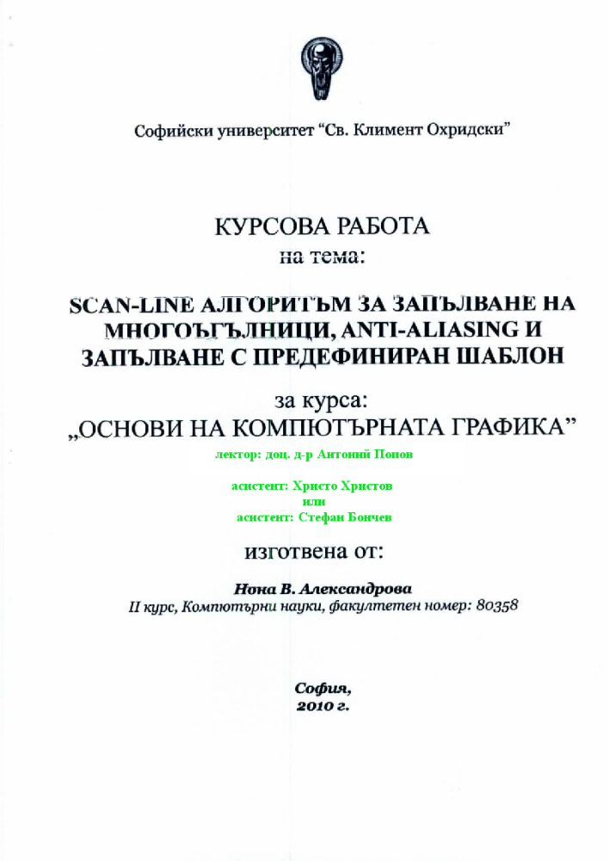

Софийски университет „Св. Климент Охридски”

КУРСОВА РАБОТА
на тема:

Реализиция на алгоритъма Min-Max Boxing за намиране на пресечни точка на крива на Bezier с отсечка

за курса:
„Компютърно геометрично моделиране”
Лектор: гл.ас. д-р Красимира Влъчкова

Изготвена от:
Калоян Димитров Иванов
II Курс, Компютърни науки, Ф.Н. 80392

София, 2011

Съдържание:

Стр. 3: Условие на задачата
Стр. 4: Работа с програмата
Стр. 5: Примерно изпълнение на програмата
Стр. 6: Основни функции
Стр. 9: Избор на шаблон
Стр. 10: Използван софтуер и литература

Условие на задачата:

Реализиция на алгоритъма Min-Max Boxing за намиране на пресечни точка на крива на Bezier с отсечка.
По зададени точки от потребителя да се изчертае крива на Bezier, използвайки алгоритъма на de Casteljau, и отсечка. Използвайки алгоритъма Min-Max Boxing да се провери дали отсечката и кривата имат пресечни точки, и ако да – да се начертаят.
Работа с програмата

- При натискане на левия бутон на мишката върху прозореца на програмата, се запомня въведената точка. Ако е това е първа точка, нищо друго не се случва.
Иначе се чертае кривата нa Bezier, използвайки за контролни точки въведените до този момент.
- При натискане на десния бутон на мишката върху прозореца на програмата, се запомня въведената точка. Ако е това е първа точка, нищо друго не се случва.
Иначе се чертае отсечка от мястото на предишно натискане на десния бутон на мишката до сегашната позиция. Ако има въведени контролни точки за полигона на Bezier се изчисляват пресечните й точки с отсечката.
- При натискане на клавиша ‘s’ се чертаят / скриват линиите, свързващи контролните точки на кривата.
- При натискане на клавиша ‘d’ се чертаят / скриват контролните точки на кривата.
- При натискане на клавиша ‘b’ се чертаят / скриват правоъгълниците, които се използват за намиране на контролните точки.
- При натискане на клавиш ‘1’, ‘2’, ‘3’ на клавиатурата се променят с -0.1 RGB стойностите, определящи цвета на кривата.
Повече детайли в раздел Избор на шаблон.
- При натискане на клавиш ‘4’, ‘5’, ‘6’ на клавиатурата се променят с -0.1 RGB стойностите, определящи цвета на отсечката.
Повече детайли в раздел Избор на шаблон.
- При натискане на бутона Esc на клавиатурата, програмата прекратява своето изпълнение.
Примерно изпълнение на програмата

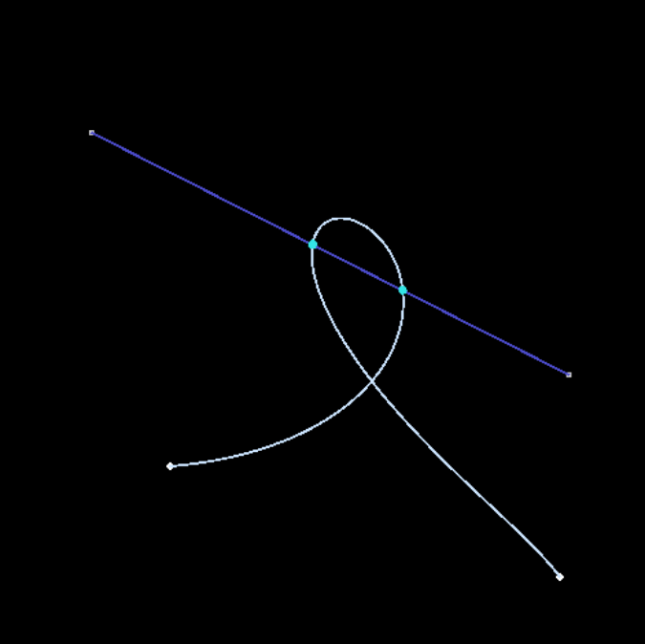
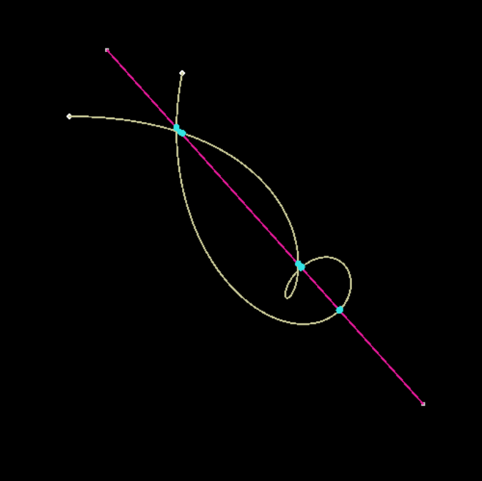
Основни функции:
- displayBezier – ако има необходимите данни чертае кривата на Bezier, контролните точки на полигона, линиите, свързващи контролните точки, и отсечката, въведена от потребителя.
Забележка: Програмата използва вградените GL_SMOOTH, GL_POINT_SMOOTH и GL_LINE_SMOOTH за заглаждане на елементите.
- calcBezier – за дадена стойност t изчислява рекурсивно точка от кривата на Bezier. Работи на следният принцип:
Спрямо стъпката, на която се намираме, изчислява от коя до коя точка в масива ни трябва информацията, след което по алгоритъма на de Casteljau изчислява новите точки:
b₀³ = (1-t) * b₀² + t * b₁²
Забележка: Масивът изглежда по следния начин:
b₀ | b₁ | b₂ | b₃ | b₀¹ | b₁¹ | b₂¹ | b₀² | b₁² | b₀³
Рекурсивно изчислява точките до запълване на масива. Примерно за въведени 4 контролни точки
b₀ | b₁ | b₂ | b₃
на стъпка 1 функцията изчислява
b₀¹ | b₁¹ | b₂¹
на стъпка 2
b₀² | b₁²
и на стъпка 3 намира крайната точка от кривата b₀³
- drawBezier – чертае кривата на Bezier.
За дадена стойност precisionBezier заделя място в паметта за толкова на брой точки. След това, използвайки calcBezier за precisionBezier на брой точки, изчислява необходимите крайни точки от кривата и ги запомня. Свързва получените точки с отсечки, за да не се получават празни места по кривата.
- calcLine – по дадени начална и крайна точка намира уравнението y = a*x + b на права. Ако x координатите на двете точки са равни, кривата е успоредна на O_{y} оста и не можем да продължим изчисленията. В противен случай за точките (x1, y1) и (x2,y2) намираме коефициентите по следния начин:
а = (y1 – y2) / (x1 – x2)
b = y1 – x1 * a
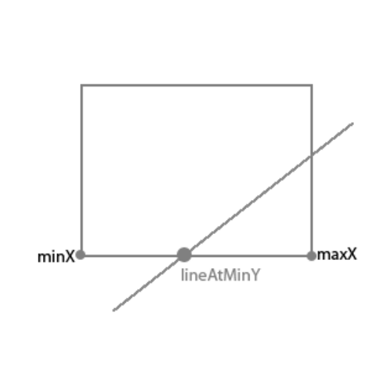
- subdivideBezier – за дадени стойности from > to от интервала [0, 1], чертае правоъгълник, който обхваща цялата крива, и проверява положението на въведената от потребителя отсечка спрямо него. Долният ляв ъгъл на правоъгълника е с координати (minX, minY), а горният – (maxX, maxY). Начин на действие:
На minX, minY, maxX, maxY присвоява стойността на кривата на Bezier за t = from, като използва функцията calcBezier. След това, по подадена стойност numbPoint, изчислява толкова точки от кривата на Bezier в дадения интервал, като сравнява с minX, minY, maxX, maxY всяка точка и намира минималните / максималните стойности.
За получените стойности, използвайки функциите calcLineAtX, calcLineAtY, пресмятаме позицията на отсечката. Така, ако тя пресича правоъгълника, ще лежи между някоя минимална и максимална стойност:

След изчисляването на позицията на отсечката в minY сравняваме дали получената стойност lineAtMinY дали изпълнява условието:
lineAtMinY >= minX и lineAtMinY <= maxX, ако да – значи отсечката пресича правоъгълника. Същата проверка се извършва и за останалите стойности.
Правим и две допълнителни проверки:
1. Дали не сме в позиция, в която цялата отсечка се намира в правоъгълника. Ако е така нямаме точки на пресичане със страните и този случай не се включва в предишния. За да извършим проверката използваме функцията isInsideSquare, която проверява просто дали въведените начална и крайна точка на отсечката са едновременно в правоъгълника.
2. Дали отсечката не е успоредна на ординатната ос. За целата използваме функцията isSpecCase. Тя проверява дали отсечката не лежи изцяло под правоъгълника или изцяло над него, и ако не – значи отсечката го пресича в някоя точка.
Ако е изпълнено едно от изброените до тук условия извършваме една последна проверка, която улеснява работата на програмата:
Ако отсечката пресича правоъгълника и разликите maxX – minX и maxY – minY са по-малки от предварително въведена стойност eps, значи сме в достатъчно малък правоъгълник и можем да спрем по-нататъшни изчисления. Чертаем пресечната точка на диагоналите на правоъгълника и това е точката която търсим. Ако не са и двете разлики по-малки от eps, извикваме два пъти рекурсивно същата функция, но този път веднъж от from до middle и веднъж от middle до to, където middle = (from – to) / 2.
Забележка: Намаляваме всеки път с 5 % броят на точките, които искаме функцията да изчислява, защото при много малки правоъгълници е излишно да изчисляваме много пъти точки на пренебрежимо малко разстояние.
Избор на шаблон:

По подразбиране програмата чертае кривата на Bezier със стойности (0.7, 0.1, 0.1), a отсечката с (0.3, 0.3, 0.3). При натискане на съотвените клавиши се извършва промяна както следва:
- '1’: намалява с 0.1 стойността на червеното при чертаене на кривата (в интервала 0 – 1)
- '2’: намалява с 0.1 стойността на зеленото при чертаене на кривата (в интервала 0 – 1)
- '3': намалява с 0.1 стойността на синьото при чертаене на кривата (в интервала 0 – 1)
- '4’: намалява с 0.1 стойността на червеното при чертаене на отсечката (в интервала 0 – 1)
- '5’: намалява с 0.1 стойността на зеленото при чертаене на отсечката (в интервала 0 – 1)
- '6': намалява с 0.1 стойността на синьото при чертаене на отсечката(в интервала 0 – 1)

Използвана литература

OpenGL Programming Guide Fifth Edition – Addison – Wesley 2005
Farin G. - Curves and surfaces for computer aided geometric design 1997
Лекции към курса за бакалаври ,,Компютърно Геометрично Моделиране”

Използван софтуер

CodeBlocks - http://www.codeblocks.org/

The OpenGL Utility Toolkit - http://www.opengl.org/resources/libraries/glut/

